臺中市后里區后里國民小學102學年度第2學期
性別平等教育融入課程教學實施紀錄
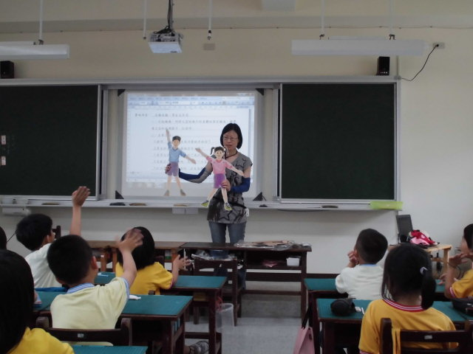

班 級： 一 年 二 班 實施日期： 103.5.27
融入領域： 生活課程 節 數： 2
實施內容： 活動名稱：男女大不同
一、引起動機：利用人型紙偶介紹身體的器官構造，讓學童上台和紙偶握手、打招呼。
二、主要活動：
1.提問：男生和女生有什麼地方相同？
2.男生和女生有什麼地方不一樣？
3.當男生好，還是女生好？為什麼？
4.喜歡自己的性別嗎，為什麼？不喜歡又是為什麼？
5.和同學相處或遊戲時，若有肢體上的接觸時，如何 保護自己與尊重別人的身體呢？
6.男生和女生身體上有哪些地方是不可以碰觸的？
7.當我們的身體的隱私處被碰觸或有不舒服的感覺 時，該怎麼辦？
8.如果你的朋友遇到這種事情，怎麼辦？
9.如何避免類似的事件發生？
三、歸納統整：藉由課程討論讓學童知道男生和女生身體的構造不太相同，並接納自己的身體構造且愛自己的身體，也能學會保護自己的隱私處和尊重他人的身體自主權，培養正確健康的兩性觀念。
四、完成學習單
教學心得與建議：
配合生活課程相關的課程內容，藉由此活動讓學童了解男生和女生的身體構造的相同和不同之處，並認識隱私處且知道隱私處的重要，也學習尊重他人的身體。
由男女生的人型紙偶和學童的互動，引起學習動機，學童覺得開心又有趣，活動過程中均能熱烈討論並發表。
平時有些學童不小心內褲會露出來，其他學童會
嘲笑他，藉此課程指導學童平時能注意衣著整齊，知道注重並保護自己的隱私處，且能不惡意取笑同學。
班上有兩個女生曾經模仿影片內容，摸男生的隱私處，希
望透過活動與討論，讓學童知道這樣的作法並不正確，侵
犯了同學的身體自主權，希望能改進，也告訴學童當身體
受到侵犯，覺得不舒服時，能當場制止對方的行為，並且
主動告知師長幫忙處理，以免造成嚴重的傷害！

